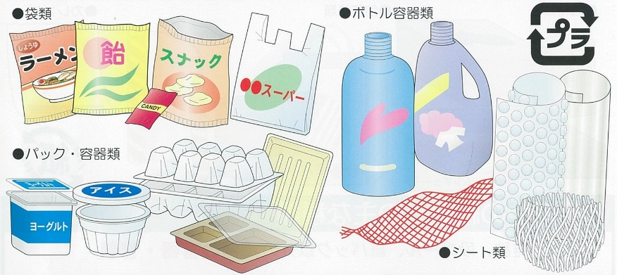
その他のプラ（紫の袋）の出し方

材質がプラスチックで、商品が入っている「容器」や商品を包んでいる「包装」が対象だよ。

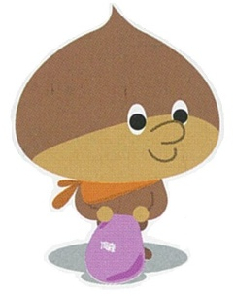

☆その他プラの基本的な判断の仕方
◎商品の付属品（商品の一部）かどうか
例えば（ストローの袋、弁当の割りばしの袋・スプーンの袋・お手拭きの袋等）
◎中身の商品を使って（消費して）しまったら不要になるものかどうか
例えば（お菓子などの袋、シャンプーなどの容器等）
◎商品の保護や固定するためのものかどうか
例えば（商品を保護しているクッション（プチプチ）、果物等に使われるネットなどの緩衝材など）
◎容器の栓、ふた、キャップ等
例えば（ペットボトルのキャップ、スプレー缶のキャップなど）
☆出し方と注意点
● マークのついたものだけが対象です。
●商品で売っている容器類は、その他プラに該当しません。（バケツやタッパーなど）
●ボトル類や食品トレイ（色付きのみ）などは、必ず水洗いし、汚れを取ってから出してください。
●ペットボトルなどのキャップは、透明な小袋にまとめてから、また、ラベルもはがして紫の袋へ。
☆入れてはいけないもの

☆森町家庭ごみ分別大事典を参照してください。
●レジ袋にまとめて入れないでください。（異物選別に手間と時間がかかります）
●危険品（ライター、プラ製ひげそりなど）は絶対入れない。（ライターは不燃、ひげそりは燃えるごみへ）
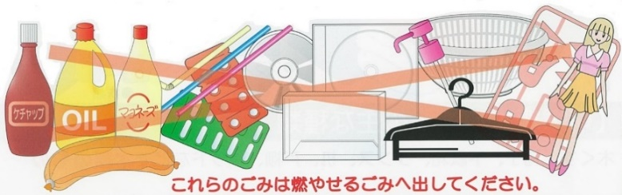
【以下、全て燃えるごみへ】
●汚れのついたもの。
●ラップやフリーザーバック。
●湿布薬の保護フィルム。
●コンビニ弁当の外装ラップやプラスチックのスプーン。
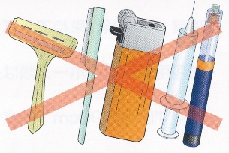
●プラスチック製の日用品（バケツ・カゴ・ハンガー・洗面器など）
●プラスチック製の台所用品（タッパー・カップ・ザルなど）
●プラスチック製のおもちゃやＣＤ、ＣＤケース、カセットテープなど。
●ダイレクトメールの封筒やクリーニングの袋など。
●プラマークがついていても、薬の空き容器・袋は入れない。
●サラダ油容器、マヨネーズ、ケチャップ、ワサビ等のチューブ類など、水洗いしてないものは入れない。
●医療廃棄物（注射器・インスリンポンプ・輸液の袋・連結管等）は絶対入れない。

